ПРОДОЛЖЕНИЕ ПРИЛОЖЕНИЯ Г

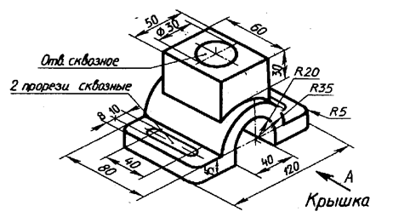
Вариант 6

Вариант 7
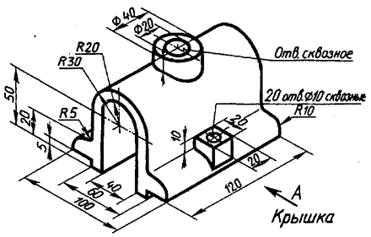

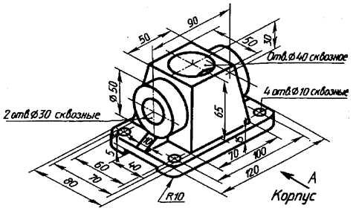
Вариант 8

Рисунок Г.2.3 – Форма детали по ее ортогональной изометрии
ПРОДОЛЖЕНИЕ ПРИЛОЖЕНИЯ Г

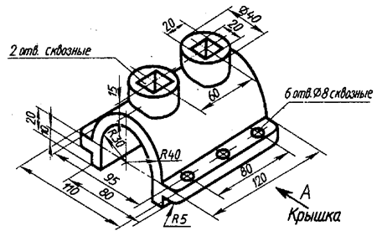
Вариант 9

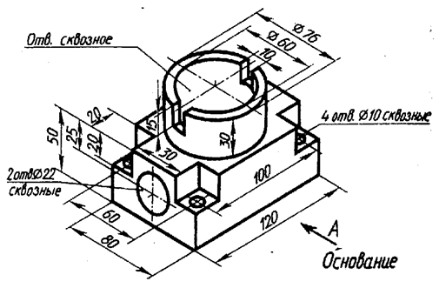
Вариант 10

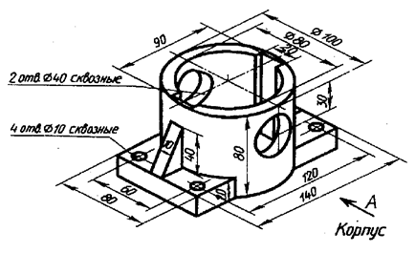
Вариант 11

